河南工业大学实验报告

课程名称 数据结构

实验项目实验一 线性结构(一)——线性表的操作

院 系 信息学院计类系

专业班级 计算机类 1503

姓 名 马亚卿

学 号 201516920314

指导老师 白浩

日 期

批改日期

成 绩
一 实验目的
熟练掌握线性表的顺序和链式存储结构及相关典型操作。
二 实验内容及要求
实验内容：
1. 完成线性表顺序存储结构的若干典型算法。
2. 下列两题二选一：
（1）完成线性表链式存储结构的若干典型算法。
（2）有一个单链表的第一个结点指针为head,编写一个函数将该单链表逆置,即最后一个结点变成第一个结点,原来倒数第二个结点变成第二个结点。在逆置中不能建立新的单链表。
实验要求：
1.键盘输入数据；
2.屏幕输出运行结果。
3.要求记录实验源代码及运行结果。
4.运行环境：VC++6.0
三 实验过程及运行结果
1.1顺序表结构及其函数定义。
#define MAXSIZE 100 //线性表初始化大小
#define init 10 //内存不够时再增加的内存大小
/*线性表结构定义*/
typedef struct
{
int *date;//线性表地址
int length;//当前中的元素个数
int lestsize;//最大存储个数
}SQList;
void InitSqList(SQList *L);//初始化线性表
void TraverseSqList(SQList *L);//浏览线性表
int SqListInsert(SQList *L);//往线性表中插入元素，可选择位置
void Input(SQList *L);//输入开始的几个元素
void addsize(SQList *L);//内存不够时添加内存
1.2 算法描述
线性表是最常用且最简单的一种数据结构。本实验采用顺序存储，即采用一片连续的存储空间。
1.3 运行结果图
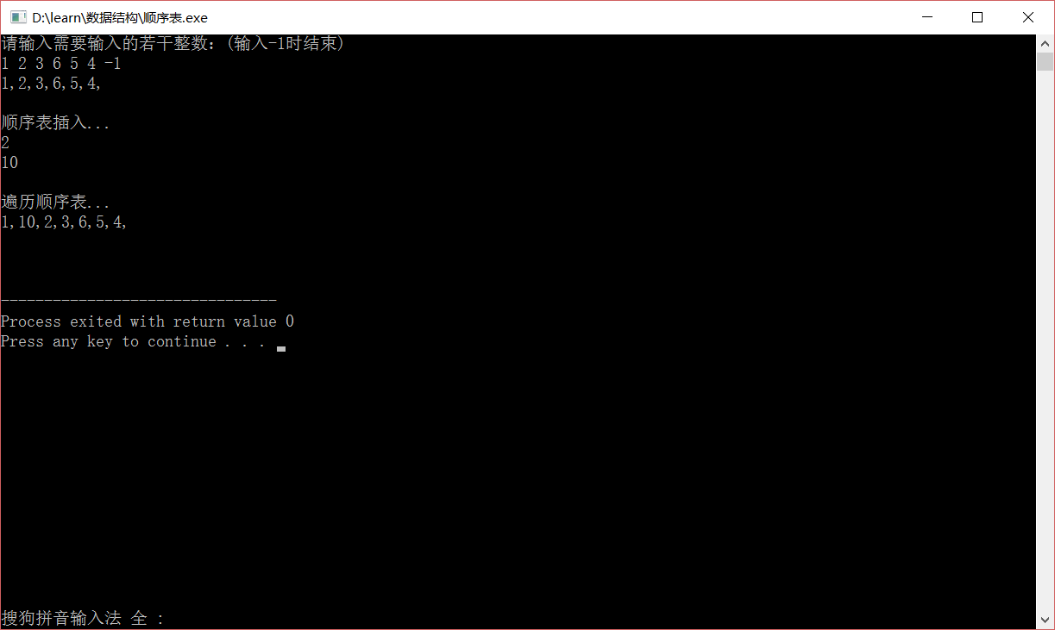 运行结果图
2.1 单链表的结构及其函数
#include<stdio.h>
#include<stdlib.h>
typedef struct stu
{
int date;//数据元素类型
struct stu *next;//下一个地址的指针
}LNode,*LinkList;
LinkList IntList(LinkList head);//生成链表并返回其地址
void ListInsert(LinkList head);//单链表的插入
void ListDelete(LinkList head);//单链表的删除
void LocateElem(LinkList head);//单链表中元素的定位
void UpdateElem(LinkList head);//修改但链表中的元素
void PrintLink(LinkList head);//输出单链表中的元素
void LinkRev(LinkList head);//将单链表中的元素逆置
2.2 算法及其分析
顾名思义，线性链表是一种线性存储结构，在逻辑上相邻。但是存储上不相邻，因此线性链表是通过指针将线性表中的元素连接起来形成一条链。基本操作较为简单，在此仅说明单链表的逆置。单链表的操作中有一个“头插法”的方法形成链表，此方法将元素逆置。因此只需将单链表中的元素读出然后进行头插法重新形成线性链表即可，需要注意的是，在读出元素时，需要将其后的地址保存。
2.3 运行结果图
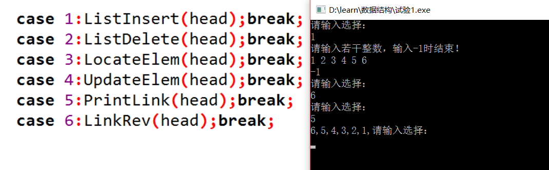
运行结果图
四 调试情况、设计技巧及体会
在写线性存储结构的时候，输入每个要插入的位置时，运行结果总是插入到了需要插入的后一个位置。经过观察发现，是因为每次输入的时需要插入的位置，也就是要插入第几个，但是c语言里面的第一个位置是0，所以总是出错。于是便添加了 “i++；”这条语句。以后写的时候一定要注意这方面的问题。
到了链式存储结构的时候，逆置链表我首先想到的是头插法，需要将链表中的每个节点读出，然后进行尾插。但是事情没我想的那么简单，最后总是出错。我又想起了定义，考虑之后发现，每次进行尾插的时候，必须将其后的地址保存起来，否则就会断链。于是便设置了一个指针保存下一个指针的地址。
此次试验让我对顺序存储结构和链式存储结构有了更深的认识，也学到了一些技巧。

